Инструкция по регистрации в приложении
«Мой Спорт спортсмен»
для несовершеннолетнего спортсмена
- Получить у администратора логин и пароль для входа в приложение на спортсмена и родителя.
Важно! Пароль временный и действует 2 недели!

- Скачать и установить на смартфон из Google Play или App Store приложение «Мой Спорт спортсмен»:

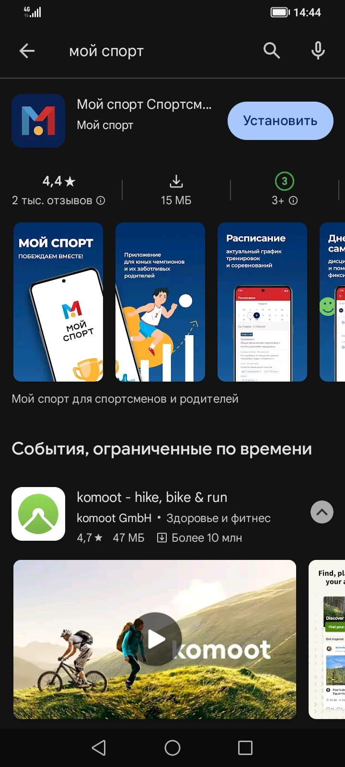

- Открываем и регистрируемся через логин и пароль спортсмена:

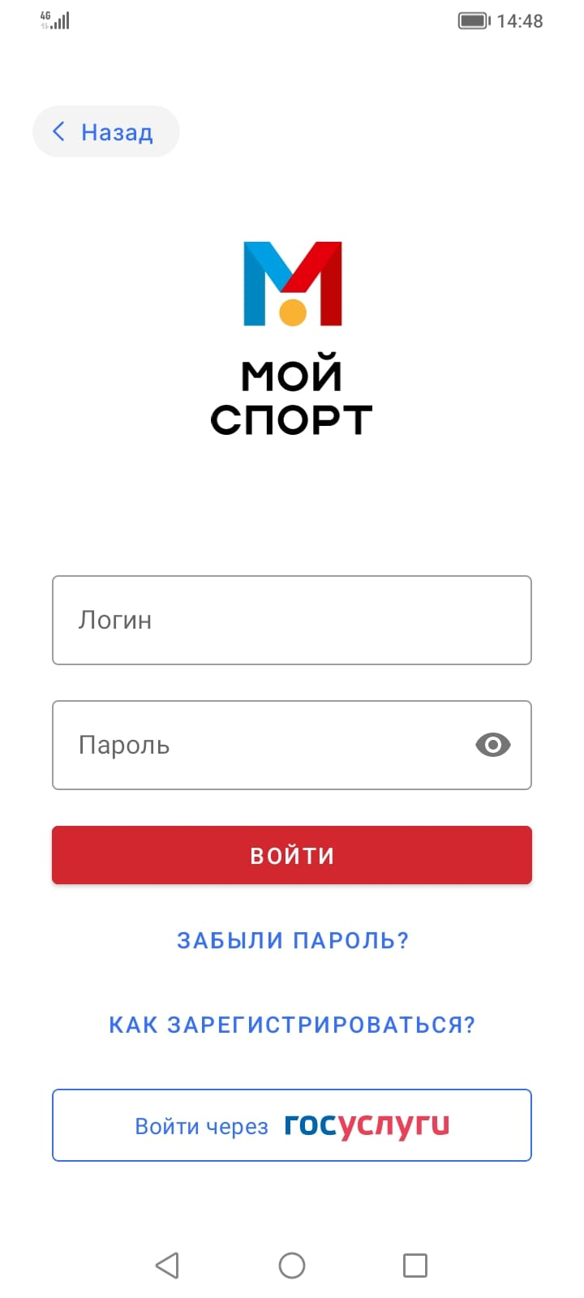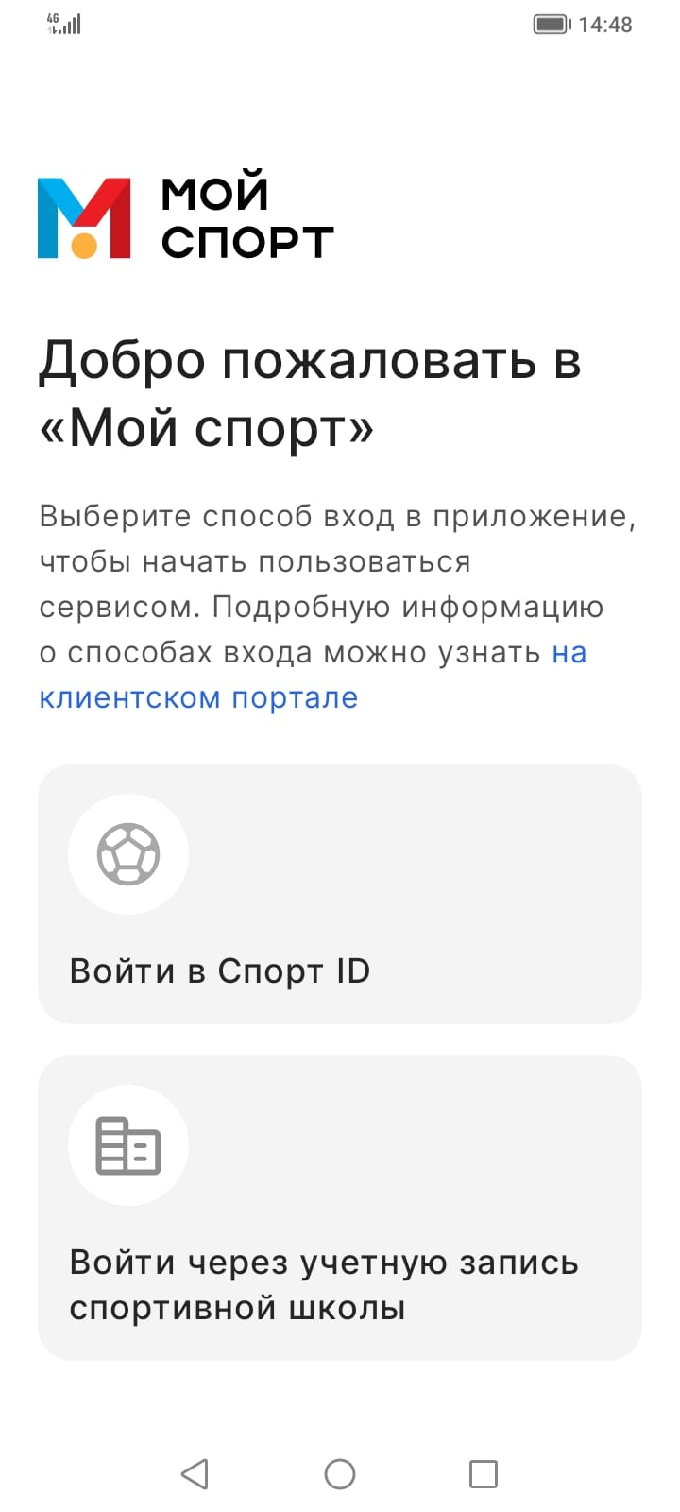

- Задать свой постоянный пароль:

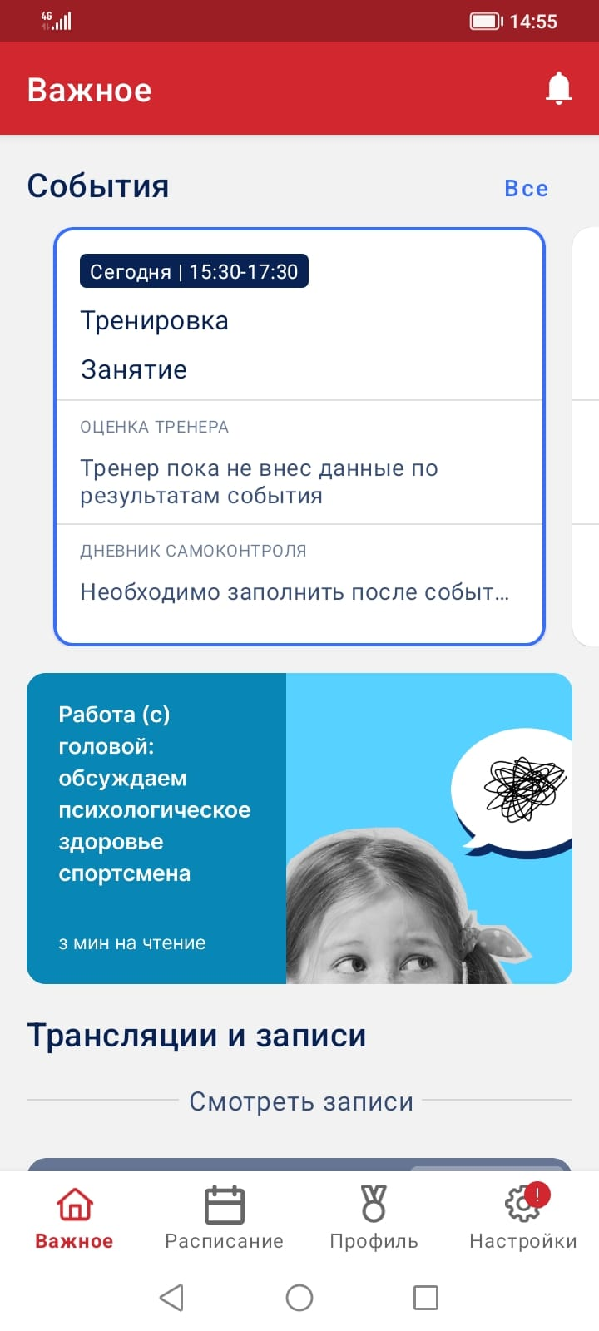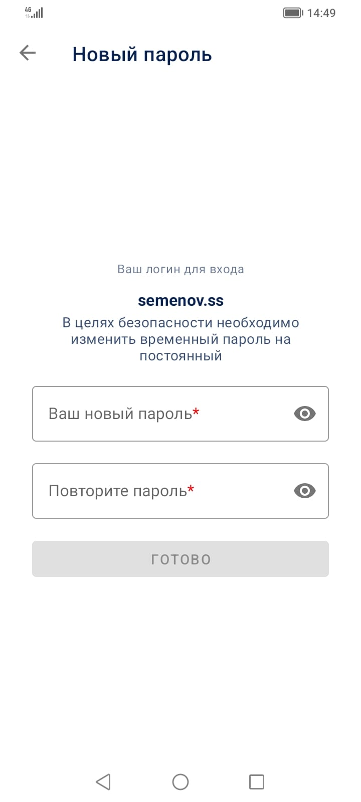

Открываем и пользуемся приложением.

Теперь необходимо родителю дать согласие на обработку персональных данных в электронном виде на себя и ребенка. Для этого нужно:
- Открыть браузер, в поисковике набрать «Мой Спорт», перейти на сайт moisport.ru.
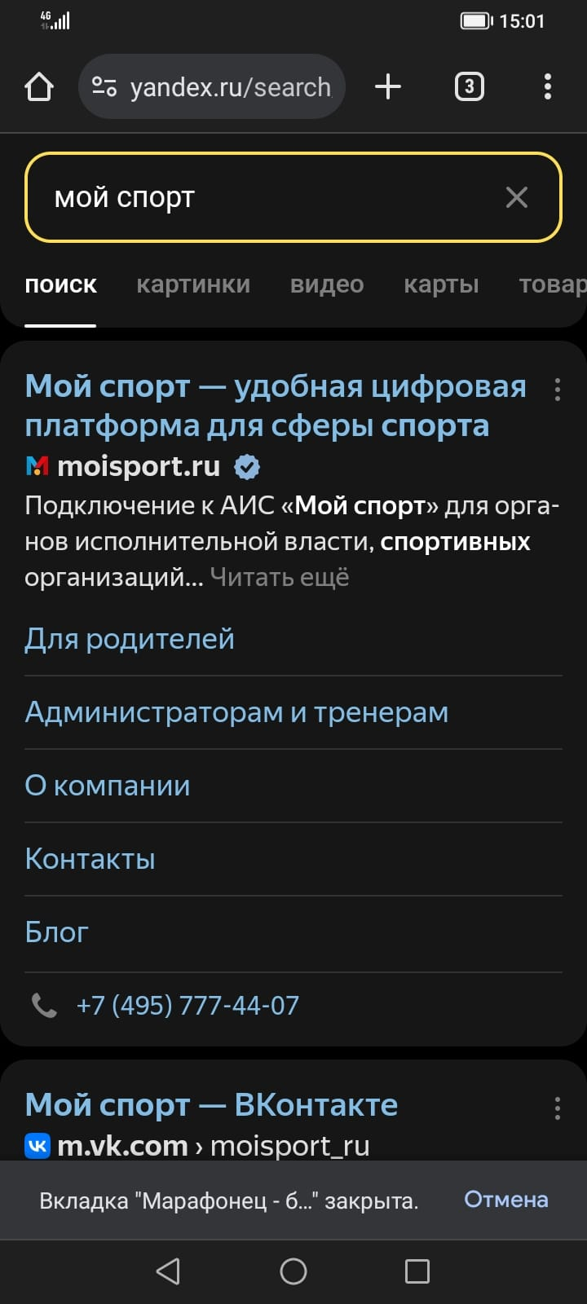

- 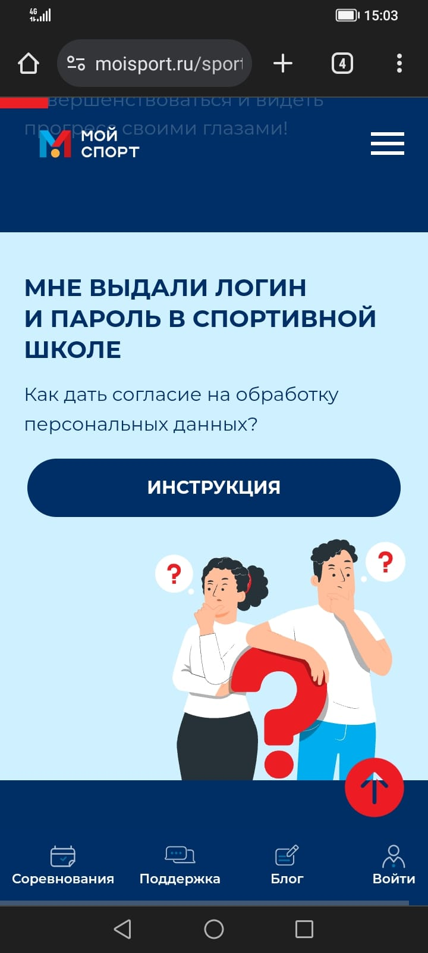На сайте найти раздел «Для родителей» >> «Мне выдали логин и пароль в спортивной школе», нажать «Инструкция» или «Начать»
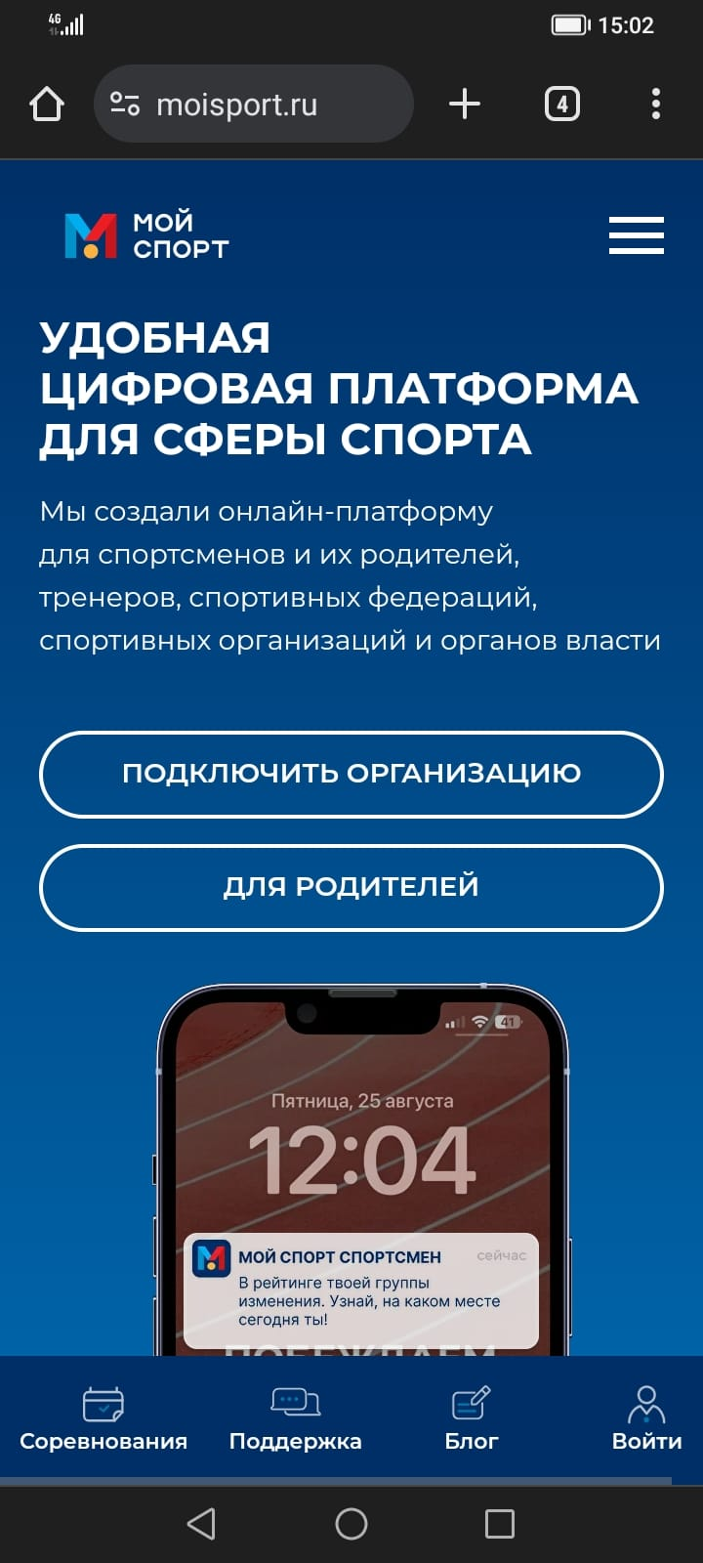

- Нажать «Пропустить» Шаг 1 и Шаг 2, откроется страница, на ней нажать «Далее» шаг 3. Откроется форма авторизации на ней использовать логин и пароль родителя!
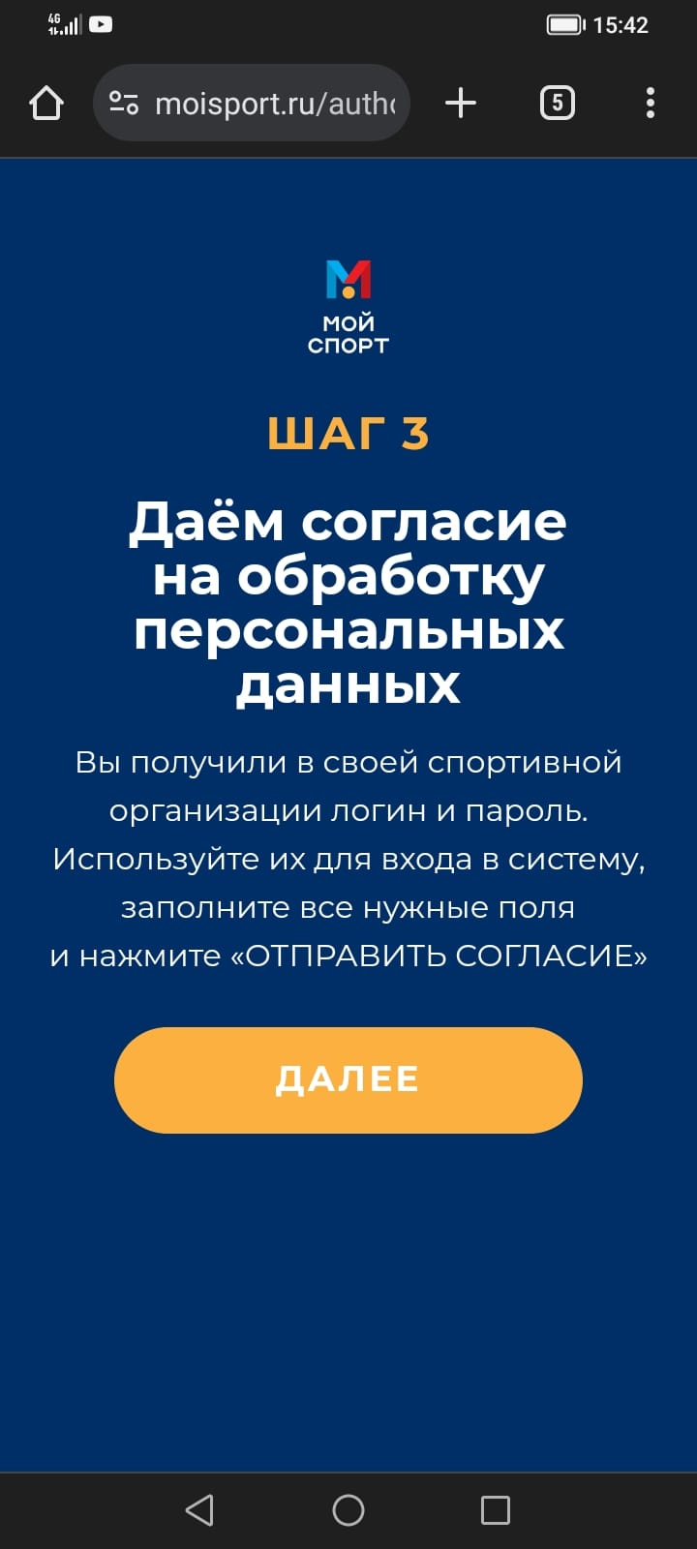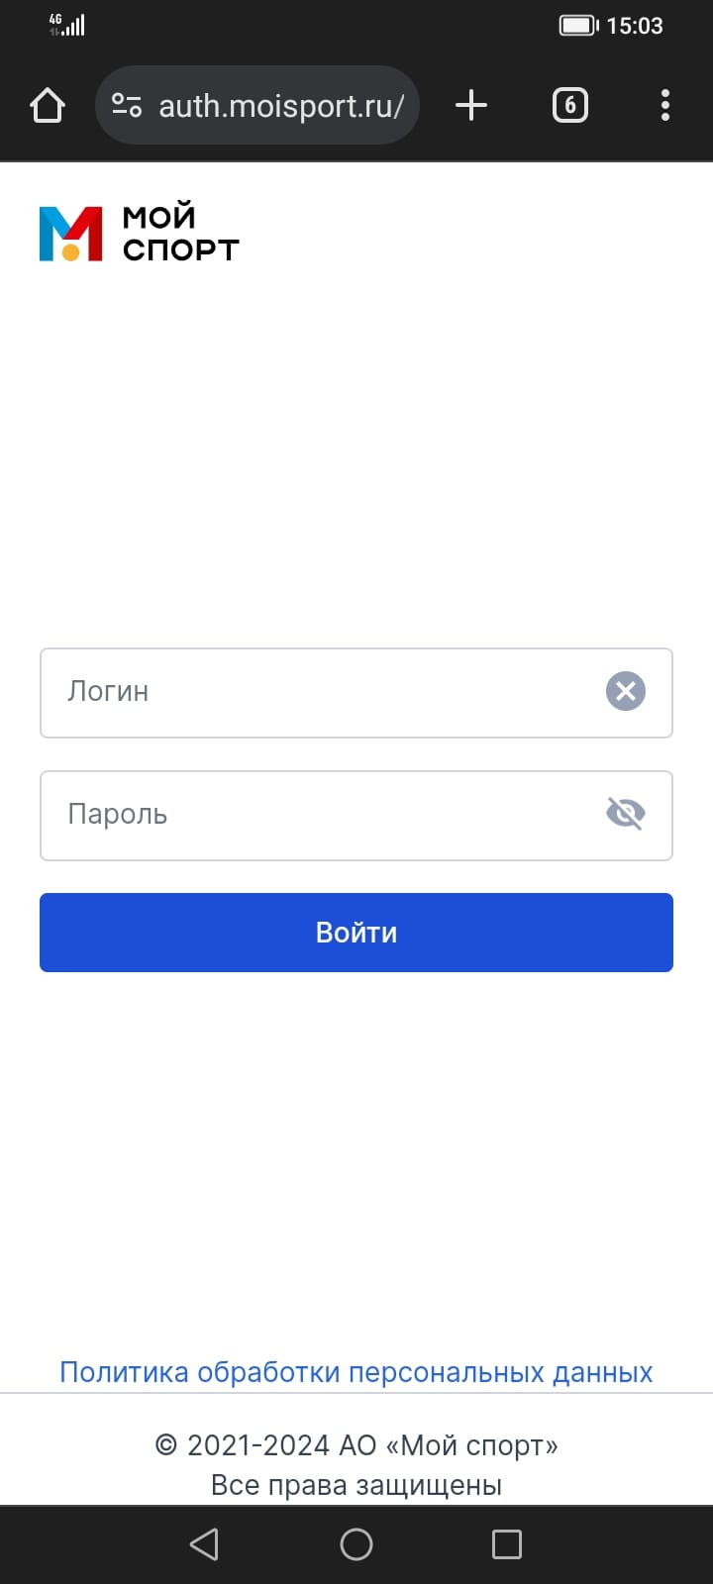

- Авторизуйтесь и нажмите на «дать согласие на обработку персональных данных».
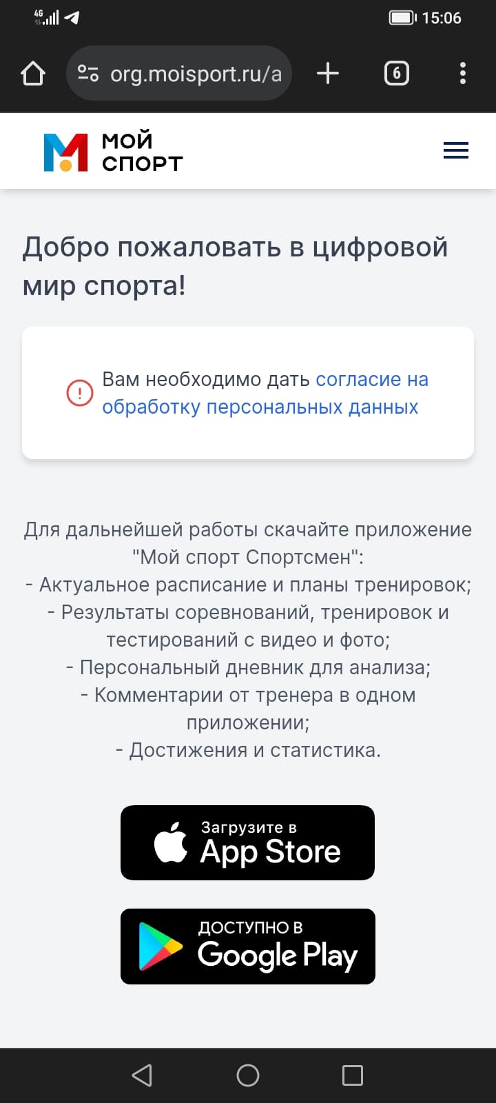
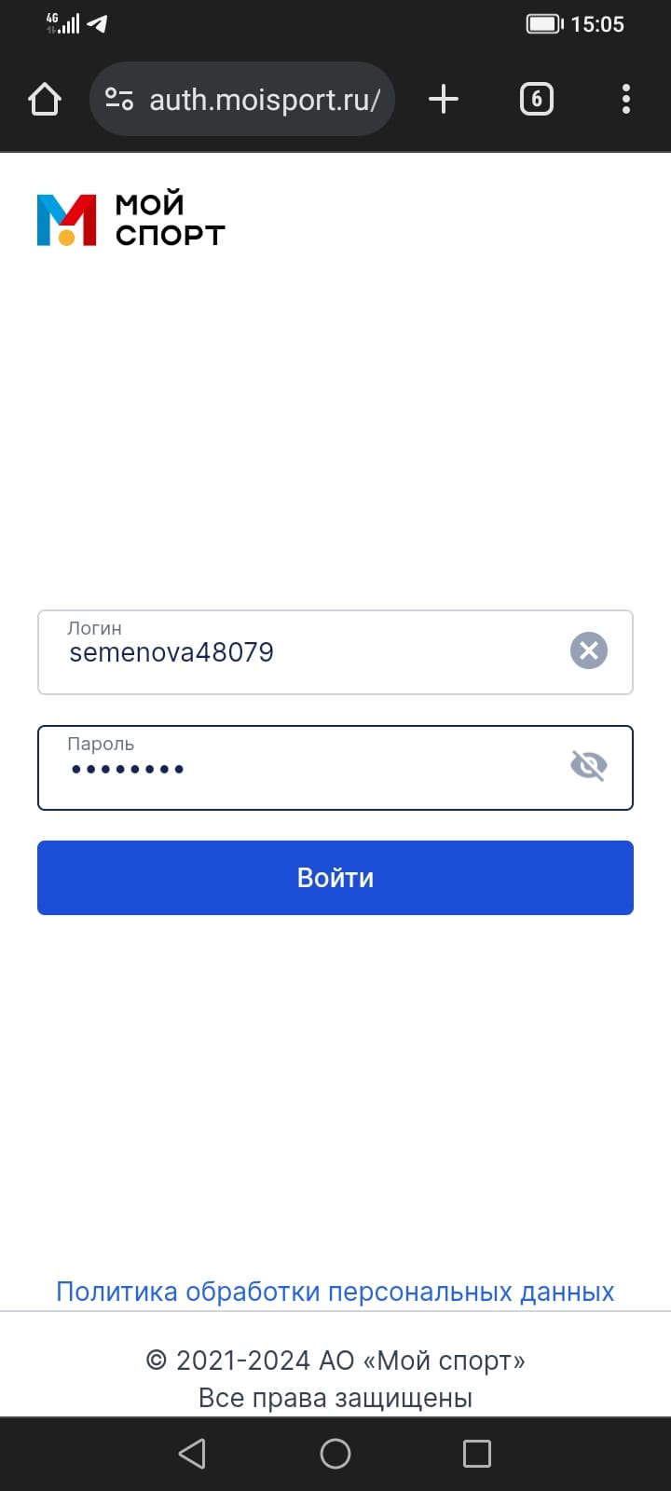

- Пожалуйста, заполните все поля формы на себя и вашего ребенка, включая дату рождения и место рождения.
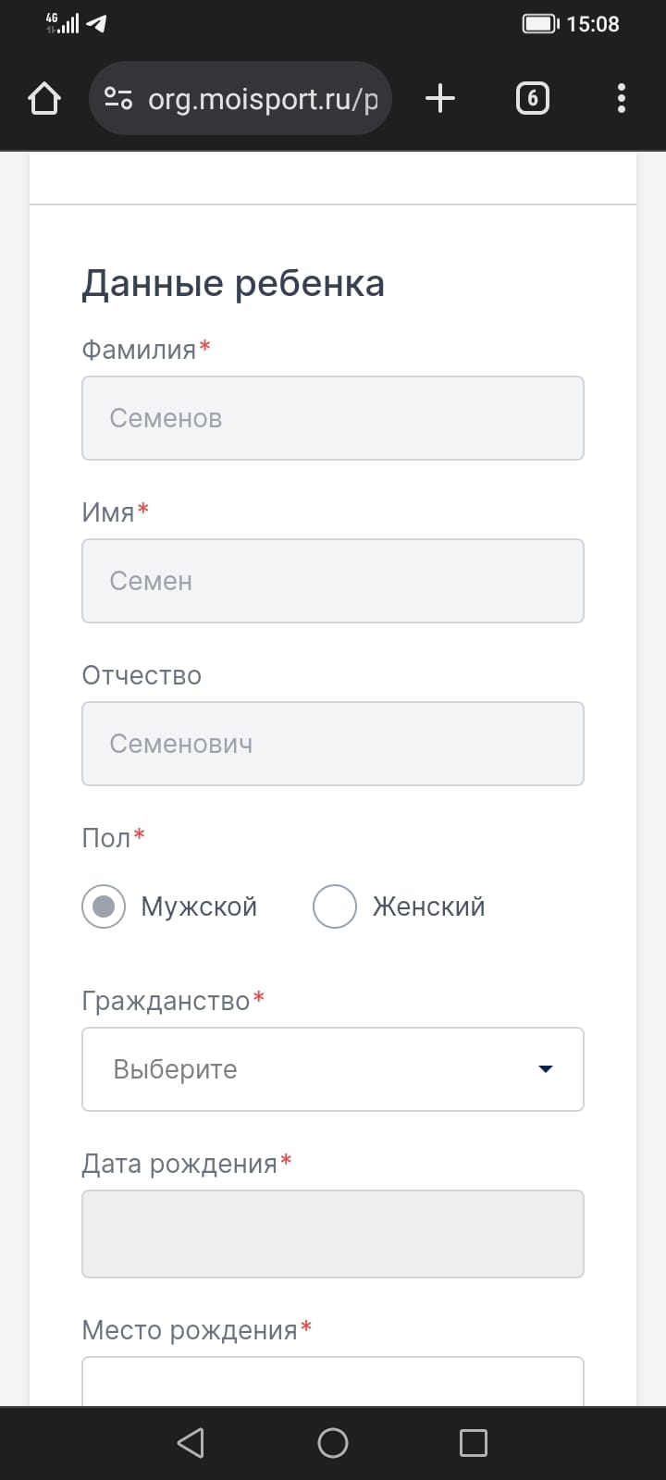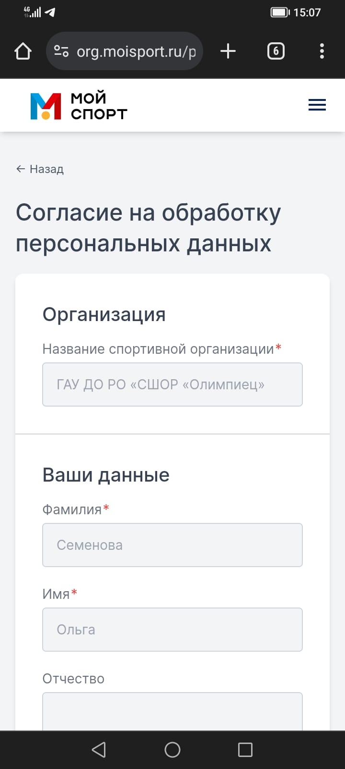

- Нажмите «Отправить согласие». Должно появиться сообщение об успешной отправке.
